口才训练班课程指导性演说内容
指导性演说（一）： 控制您的恐惧
指导性演说（二）：沟通技巧
指导性演说（三）：语言魅力
指导性演说（四）：初试啼声 （备稿作业一）
指导性演说（五）：运用肢体语言
指导性演说（六）：即席演讲技巧
指导性演说（七）：条理分明（备稿作业二）
指导性演说（八）：何谓评论
指导性演说（九）：如何介绍讲员
指导性演说（十）：确定目标，勇创新高
Toastmasters International Pathways 国际演讲会教育体系
演讲学习必定有适合您的路径 www.toastmasters.org/login
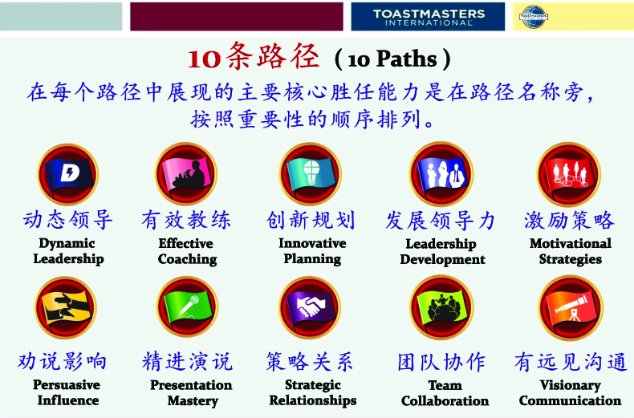
- 即刻登陆Pathways路径评估,会友既可有效并迅速获得讲演路径体系的相关资讯,也可轻易完成有关路径选项。
- 浏览基本训练营 （Base Camp）,从中找到所有与讲演学习相关资料, 包括讲演材料,下载打印文本,还可发送回馈意见等。
- 通过网站跟进个人学习进度, 与所属分会会友互动交流, 甚至可以看到个人学习里程的上获得表彰和证书。
- 会友们既可尽情享受在线学习的乐趣,也可以选择在互联网平台带动下学习生动, 富有现实意义的作业内容并接收可持续发展的讲演技巧。

